ՆԱԽԱԳԻԾ

ՀԱՅԱՍՏԱՆԻ ՀԱՆՐԱՊԵՏՈՒԹՅԱՆ ԿԱՌԱՎԱՐՈՒԹՅՈՒՆ
Ո Ր Ո Շ ՈՒ Մ
«__» «______» 2024 թվականի N ___ Ա

ՀԱՅԱՍՏԱՆԻ ՀԱՆՐԱՊԵՏՈՒԹՅԱՆ ԱՐԱԳԱԾՈՏՆԻ ՄԱՐԶԻ ԱՊԱՐԱՆ ՀԱՄԱՅՆՔԻ ԵՂԻՊԱՏՐՈՒՇ ԲՆԱԿԱՎԱՅՐՈՒՄ ԱԶԱՏ ՏՆՏԵՍԱԿԱՆ ԳՈՏԻ ՍՏԵՂԾԵԼՈՒ, «ՄԱՅԼԵՌ ԱՏԳ» ՍԱՀՄԱՆԱՓԱԿ ՊԱՏԱՍԽԱՆԱՏՎՈՒԹՅԱՄԲ ԸՆԿԵՐՈՒԹՅԱՆՆ ԱԶԱՏ ՏՆՏԵՍԱԿԱՆ ԳՈՏՈՒ ԿԱԶՄԱԿԵՐՊԻՉ ՃԱՆԱՉԵԼՈՒ, ԻՆՉՊԵՍ ՆԱԵՎ ԱԶԱՏ ՏՆՏԵՍԱԿԱՆ ԳՈՏՈՒ ԳՈՐԾՈՒՆԵՈՒԹՅԱՆ ՎԵՐԱԲԵՐՅԱԼ ԿԱԶՄԱԿԵՐՊՉԻ ԿՈՂՄԻՑ ՆԵՐԿԱՅԱՑՎՈՂ ՀԱՇՎԵՏՎՈՒԹՅԱՆ ՁԵՎԸ ՀԱՍՏԱՏԵԼՈՒ ՄԱՍԻՆ

Հիմք ընդունելով «Ազատ տնտեսական գոտիների մասին» Հայաստանի Հանրապետության օրենքի 5-րդ հոդվածը` Հայաստանի Հանրապետության կառավարությունը որոշում է.
- Ստեղծել ազատ տնտեսական գոտի (այսուհետ` ԱՏԳ)` Արագածոտնի մարզի Ապարան համայնքի Եղիպատրուշ բնակավայրում` համաձայն N 3 հավելվածում նշված սահմանագծի` ներդրումների ներգրավման, երկրի ներդրումային գրավչության բարձրացման, երկրի զբոսաշրջային գրավչության բարձրացման, նոր աշխատատեղերի ստեղծման և կայուն տնտեսական զարգացումը խթանելու նպատակով:
- Սահմանել`
- ԱՏԳ-ի գործառնական տեսակը որպես ծառայությունների մատուցման, մասնավորապես՝ զբոսաշրջային-ռեկրեացիոն՝ սույն որոշմամբ հաստատված N 1 հավելվածով սահմանված ոլորտներում.
- շահագործողների ներառման կարգը շահագործողների ռեեստրում` համաձայն Հայաստանի Հանրապետության կառավարության 2019 թվականի հունիսի 6-ի N 727-Ն որոշման N 3 հավելվածի.
- ԱՏԳ տարածքին և սահմանագծին ներկայացվող պահանջները` համաձայն N 2 հավելվածի.
- ԱՏԳ-ի գործունեության ժամկետը՝ 20 տարի.
- Ճանաչել «ՄԱՅԼԵՌ ԱՏԳ» ՍՊ ընկերությանը (գրանցման համար՝ 264.110.1340301) որպես ԱՏԳ-ի կազմակերպիչ:
- Հաստատել`
- ԱՏԳ-ի տարածքի սահմանագիծը` համաձայն N 3 հավելվածի.
- «ՄԱՅԼԵՌ ԱՏԳ» ՍՊ ընկերության կողմից ներկայացված՝ ԱՏԳ ստեղծելու գործարար ծրագիրը` համաձայն N 4 հավելվածի.
- ԱՏԳ-ում գործունեության վերաբերյալ կազմակերպչի կողմից Հայաստանի Հանրապետության էկոնոմիկայի նախարարություն ներկայացվող հաշվետվության ձևը` համաձայն N 5 հավելվածի.
- Սահմանել՝
- սույն որոշման 4-րդ կետով հաստատված գործարար ծրագրով սահմանվող այն հողատարածքները, որոնք, համաձայն գործող օրենսդրության, ենթակա չեն օտարման (սեփականության իրավունքով փոխանցման, վարձակալության, ենթավարձակալության), կարող են օտարվել «ՄԱՅԼԵՌ ԱՏԳ» ՍՊ ընկերությանը՝ միայն օրենսդրությամբ վերջիններիս նկատմամբ նման հնարավորություն առաջանալու դեպքում.
- ԱՏԳ տարածքի սահմանագծում ներառված անտառային հողերի տարածքում գործունեությունը իրականացվելու է համաձայն անտառային օրենսգրքի:
- Հայաստանի Հանրապետության էկոնոմիկայի նախարարին` սույն որոշումն ուժի մեջ մտնելուց հետո 30 աշխատանքային օրվա ընթացքում «ՄԱՅԼԵՌ ԱՏԳ» ՍՊ ընկերության հետ կնքել պայմանագիր:
- ԱՏԳ-ի գործունեության գործարկման վերջնաժամկետը սահմանել 1 տարի` սույն որոշման 6-րդ կետով սահմանված պայմանագրի համաձայն` այն կազմակերպելով «Ազատ տնտեսական գոտիների մասին» Հայաստանի Հանրապետության օրենքով սահմանված կարգով:

ՀԱՅԱՍՏԱՆԻ ՀԱՆՐԱՊԵՏՈՒԹՅԱՆ
ՎԱՐՉԱՊԵՏ Ն. ՓԱՇԻՆՅԱՆ

Հավելված N 1
ՀՀ կառավարության 2024 թվականի
__________ __-ի N __ - Ա որոշման

ԱՏԳ ԳՈՐԾՈՒՆԵՈՒԹՅԱՆ ՈԼՈՐՏՆԵՐԸ

H 49.31.8 | Ճոպանուղիներով ուղևորափոխադրումներ
I 55 | Կացության կազմակերպում
I 56 | Հանրային սննդի կազմակերպում
N 77.11 | Մարդատար ավտոմոբիլների և թեթևաքաշ փոխադրամիջոցների վարձույթ
N 77.21 | Զվարճանքի և սպորտի պարագաների վարձույթ
N 79 | Զբոսաշրջային գործակալությունների, զբոսաշրջային օպերատորների գործունեություն, տեղերի ամրագրում և զբոսաշրջության ոլորտի այլ ծառայություններ
N 82.3 | Վեհաժողովների, առևտրային ցուցահանդեսների կազմակերպում
R 93 | Սպորտի, զվարճությունների և հանգստի կազմակերպման բնագավառում գործունեություն

Հավելված N 2
ՀՀ կառավարության 2024 թվականի
__________ __-ի N __ - Ա որոշման

ԱՏԳ ՏԱՐԱԾՔԻՆ ԵՎ ՍԱՀՄԱՆԱԳԾԻՆ ՆԵՐԿԱՅԱՑՎՈՂ ՏԵԽՆԻԿԱԿԱՆ ՊԱՀԱՆՋՆԵՐԸ

1․ Ազատ տնտեսական գոտուն ներկայացվող պահանջների շրջանակը ներառում է՝

- տարածքի անվտանգության, առաջնային բուժօգնության և հակահրդեհային համակարգերով ապահովվածությունը.
- անխափան ջրամատակարարման և ջրահեռացման, էներգամատակարարման, գազամատակարարման, աղբահանության և կապի միջոցների (առնվազն հեռախոսային կապի և ինտերնետի) ապահովվածությունը.
- ջրամբարի թասի (ջրի հայելու), որպես ջրային ֆոնդի տարածքի անձեռնմխելիությանը՝ ափեզրի ամբողջ երկայնքով՝ սահմանափակված 1837.5 մ (Բ․ Ծ․ Մ․) նիշով և դրան զուգահեռ 100 մ լայնությամբ ձգվող հողաշերտով պահպանումը.
- ԱՏԳ-ի տարածքից ջրամբարի անօտարելի գոտու և ջրամբարի թասի տարածքի, ջրային ռեսուրսների աղբոտման ու աղտոտման բացառումը.
- Ապարանի ջրամբարի կատարից սկսվող և ջրամբարի թասի ձախ ափով ձգվող (մինչև թասի վերջնամասը) գրունտային ավտոճանապարհի՝ որպես ԱՏԳ տարածք տանող ճանապարհ չդիտարկվելը և չներառվելը ծրագրում կամ դրա օժանդակման - աջակցման բաղադրիչում, քանի որ պատվարը հողալիցքային է՝ ավազակավային միջուկով և նախատեսված չէ նման տրանսպորտային հոսքերի անցկացման համար։

Հավելված N 3
ՀՀ կառավարության 2024 թվականի
__________ __-ի N __ - Ա որոշման

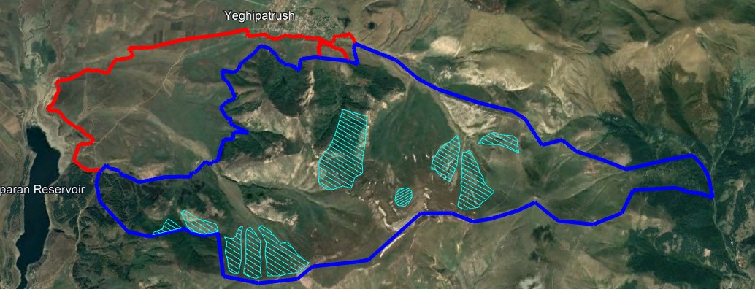

Հանրության գերակա շահ ճանաչված տարածք, ԱՏԳ հատված
Վարձակալական տարածք, ԱՏԳ հատված

ԱՏԳ տարածքից դուրս գտնվող հատված

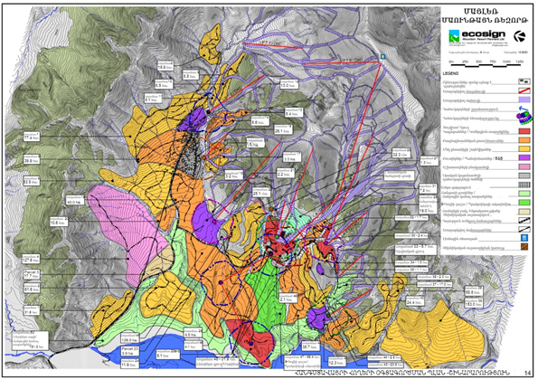

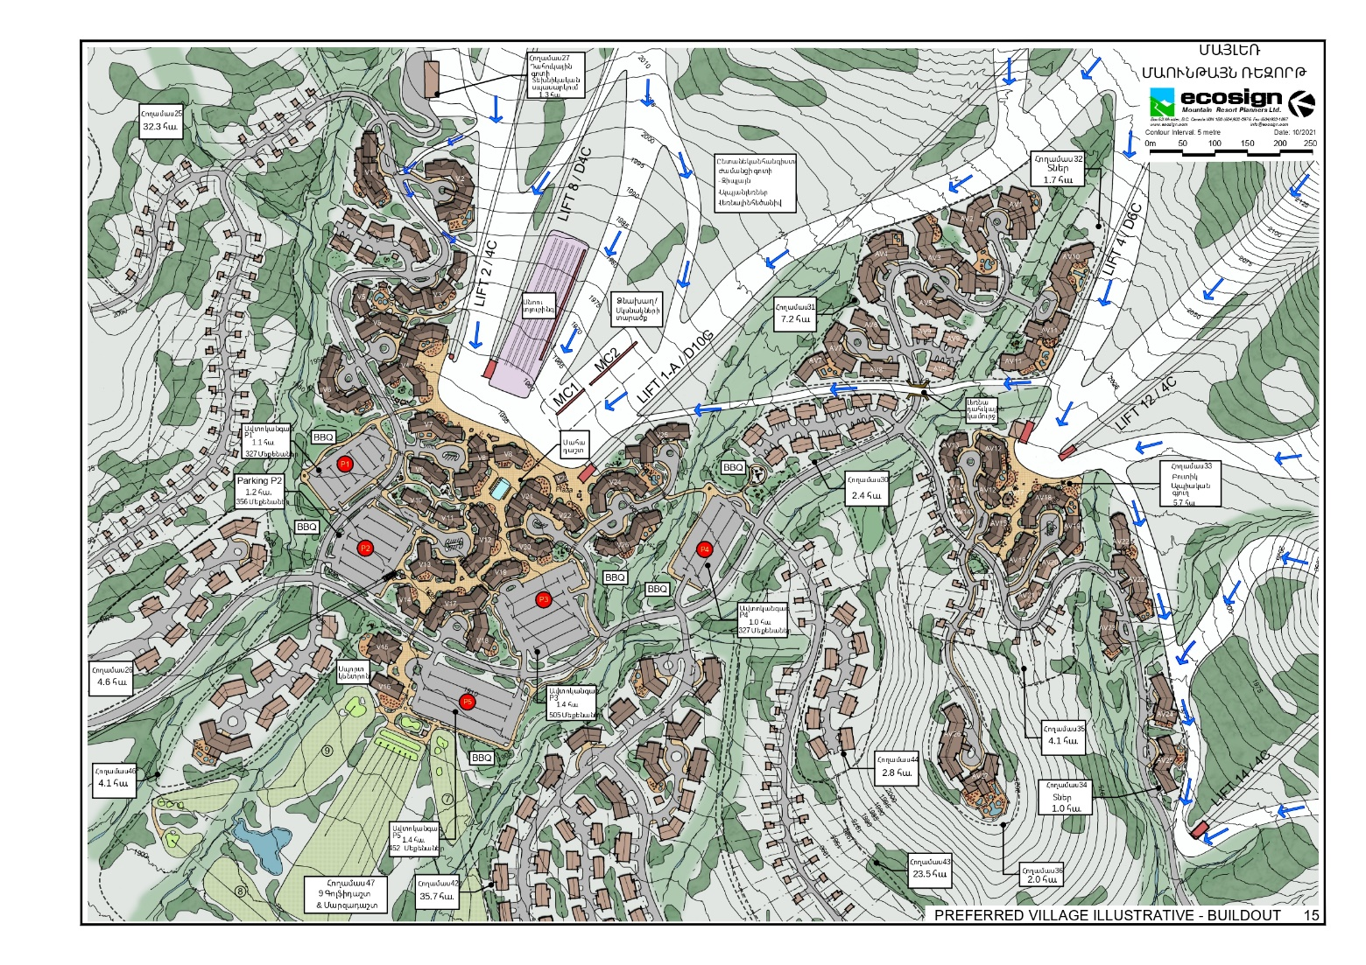

Հավելված N 4

Հավելված N 5
ՀՀ կառավարության 2024 թվականի
__________ __-ի N __ - Ա որոշման

ՀԱՇՎԵՏՎՈՒԹՅԱՆ ՁԵՎ
ԿԱԶՄԱԿԵՐՊՉԻ ԿՈՂՄԻՑ ՆԵՐԿԱՅԱՑՎՈՂ՝ ԱԶԱՏ ՏՆՏԵՍԱԿԱՆ ԳՈՏՈՒՄ ԳՈՐԾՈՒՆԵՈՒԹՅԱՆ ԻՐԱԿԱՆԱՑՄԱՆ ԱՐԴՅՈՒՆՔՆԵՐԻ ՎԵՐԱԲԵՐՅԱԼ
01. .20 թ. - 01. .20 թ.
^{(հաշվետու ժամանակաշրջանը)}

Ազատ տնտեսական գոտու անվանումը ________________________________
Ազատ տնտեսական գոտու գործառնական տեսակը ________________________________
Կազմակերպչի անվանումը __________________________________
Պետական գրանցման համարը ___________________________________
Պետական գրանցման ամսաթիվը ___________________________________
Գտնվելու վայրը ___________________________________
Կոնտակտային տվյալները ___________________________________
Կազմակերպության գործադիր մարմնի
ղեկավարի անունը, ազգանունը, ստորագրությունը __________________________________

Հաշվետվություն
ազատ տնտեսական գոտու կազմակերպչի գործունեության վերաբերյալ

NN  ը/կ | Ցուցանիշի անվանումը | Պլանավորված | Փաստացի
1. | Կազմակերպչի կողմից մատուցվող ծառայությունների (այդ թվում, էլեկտրոնային) անվանումը (թվարկել բոլոր ծառայությունները)  ●
2. | Կազմակերպչի կողմից մատուցվող ծառայության սակագին (թվարկել բոլոր ծառայությունների սակագները, ՀՀ դրամ*)  ●
3. | Կազմակերպչի կողմից հաշվետու ժամանակաշրջանում իրականացված ներդրումների չափը (ՀՀ դրամ) և ուղղվածությունը  ● Ներդրումներ հիմնական կապիտալում (այդ թվում` սեփական միջոցներից, այլ միջոցներից` ըստ աղբյուրների)  ● Կապիտալ ծախսեր  ● Ընթացիկ ծախսեր
4. | Կազմակերպչի շահույթը հաշվետու ժամանակաշրջանում (ՀՀ դրամ)
5. | Մարքեթինգային միջոցառումների համար իրականացված ծախսեր` ըստ ուղղությունների (ՀՀ դրամ)
6. | Հաշվետու ժամանակաշրջանում Կազմակերպչի կողմից որպես շահագործող ներգրավված բրենդերը
7. | Կազմակերպչի կողմից ստեղծված աշխատատեղերի քանակ
8. | Միջին աշխատավարձի չափը (ՀՀ դրամ) կազմակերպչի կողմից ստեղծված աշխատատեղերի համար` ըստ գործունեության տեսակների
9. | Ազատ տնտեսական գոտու շահագործողների թիվը, զբաղեցրած տարածքի չափը և ժամկետները
10. | Ազատ տնտեսական գոտու շահագործող չհանդիսացող կազմակերպությունների ցանկը և գործունեության տեսակը (թվարկել)

*Ցուցանիշը արտարժույթով կատարվելու դեպքում հաշվարկել ՀՀ դրամի ՀՀ ԿԲ կողմից հրապարակվող տարեկան միջին փոխարժեքով

Հայաստանի Հանրապետության  վարչապետի աշխատակազմի  ղեկավար | Ա. Հարությունյան

